**建筑工程学校积极筹备闵行区中职校师生书画、摄影比赛**

近日，上海市建筑工程学校师生积极筹备优秀作品参加由闵行职教集团组织的闵行区中职校首届书法、绘画及摄影比赛。

本次比赛分教师组和学生组，参赛作品分别为书法类、绘画类和摄影类。建筑工程学校的师生踊跃参加，认真创作，在不断提高技能的过程中体验书法、绘画及摄影的乐趣。

目前已收到77件作品，内容丰富、精彩纷呈。这些作品将于5月25日起在闵行四所中职校巡展评比，以促进校园文化建设，加强校际交流。

**我校师生作品在闵行职教集团师生艺术展中展出**

2017年闵行职教集团师生书画摄影艺术展于5月25日在上海市建筑工程学校拉开帷幕，这是闵行职教集团成员学校广大师生比拼才艺、提升修养的集中展示。我校师生共有60余幅作品参加展出，涉及书法、绘画、摄影和篆刻等类别。

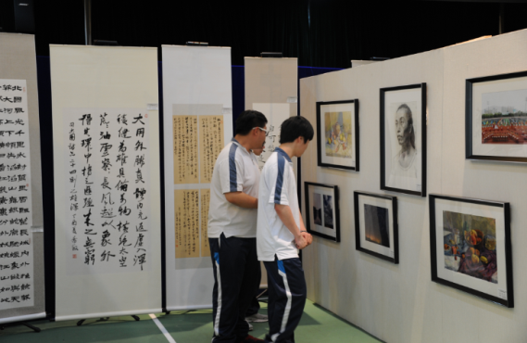14建筑工程技术2班的夏文杰同学代表作品参展学生在开幕式上发言，他衷心感谢领导和老师搭建这样一个展示职业学校师生风采的大舞台，让学生有机会在这个的舞台上秀出职校学生不一样的风采！作为一名摄影爱好者，他用自己的成长经历告诉同学们艺术让人向上，艺术让人向善，艺术更能让人感受到生活的美好，号召大家在这个大舞台上尽情地展示自我，在艺术的熏陶下快乐地生活，优美地成长！

为了提高同学们的参与度，学校还将组织同学们观摩投票，评出自己认为优秀的作品，从而提高自身的艺术鉴赏能力。